1. 本周看了一篇论文——《基于音乐内容和歌词的音乐情感分类研究》邵曦，陶凯云（南京邮电大学）

0引言：以往单一的提取音乐的底层声学特征来进行情感分类准确度令人不够满意，所以将歌词作为音乐情感提取的补充，将音乐内容和歌词结合起来，提出了多模态的音乐

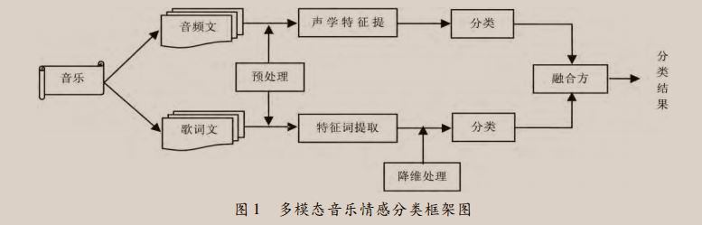

1. 音乐情感模型2种

Thayer情感模型：从能量（energy）和压力（stress）两个维度区分

Henver情感模型：从“神圣”“悲伤”“向往”“抒情”“轻盈”“欢乐”“热情”“生机”8类，构成环形模型

1. 基于音乐内容的情感分类（3步）
2. 预处理：文件转化为统一的格式。
3. 声学特征处理：特征音色、节奏和音高。每个音乐片段可以用一个100维的特征向量表示。
4. 分类过程：使用分类器对特征向量分类
5. 基于歌词的分类
6. 歌词的VSM处理：将歌词进行数字化处理

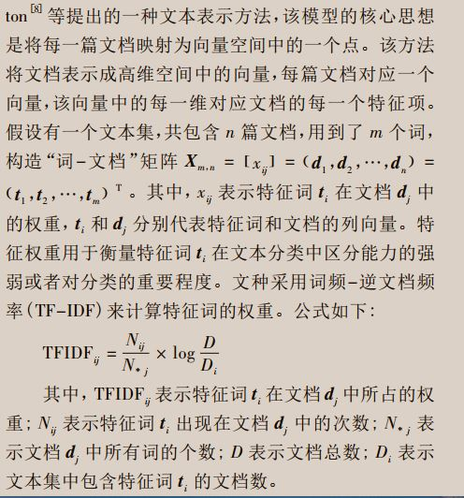

1. CHI特征选择：度量特征词与类别之间的关联度

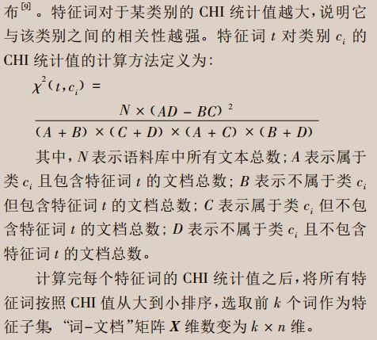

1. 潜在语义分析（LSA）

传统的VSM忽略了上下文的语境，影响分类精度。所以用LSA来进行二次降维，减少噪声处理。

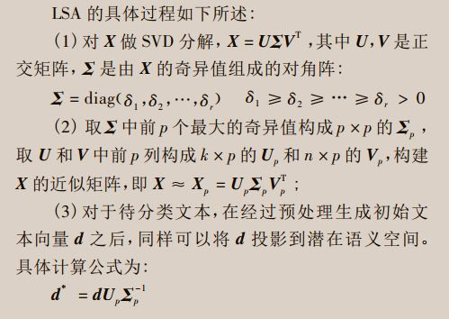

1. 多模态融合
2. 线性结合晚融合法：按照音乐内容和歌词分类，算出其概率，对其概率进行直接的线性叠加
3. 子任务结合晚融合法：二维情感模型融合法。将音乐内容在能量上分为平静和活力，歌词在压力上分为快乐和焦虑
4. 改良的LFSM融合法：

**音乐内容**

**能量/压力**

**焦 虑**

**生机勃勃**

**沮 丧**

**令人满意**

**歌 词**

**快 乐**

**焦 虑**

1. 实验结果

实验1：不同融合方式的比较

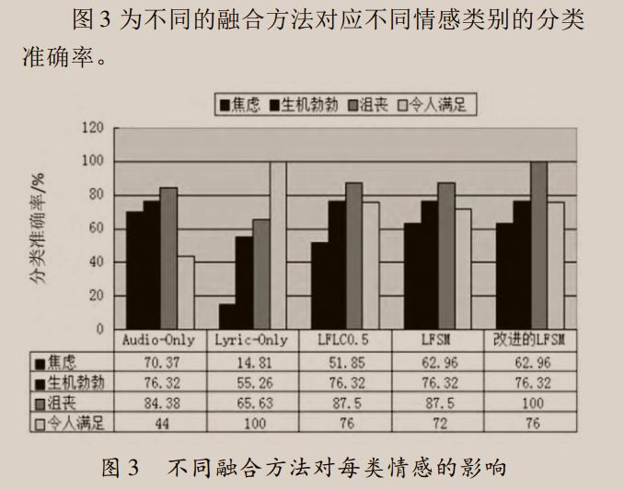

**结论是改进的LFSM精确度最高。**

实验2：一次降维和二次降维对对实验结果的影响

**结论是分类的准确率有了一定的提高。**